צמחי גדה גבוהים לבריכות נוי
צמחים אלו מוסיפים צבע ויופי לבריכת הנוי
שילוב מספר רב של סוגי צמחים ישוו לבריכה מראה טבעי
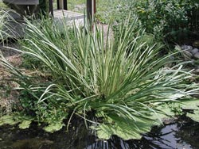
שם עברי: אקורוס קלמוס
שם לועזי: Acorus Calamus
גובה מקסימלי: 60-80 ס"מ
עומק שתילה: 0-20
חודשי פריחה: יוני- יולי
איזור שתילה: שמש -חצי צל
תיאור: צמח מים רדודים בעל פריחה עדינה
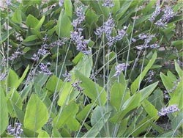
שם עברי: טליה
שם לועזי: Thalia Dealbata
גובה מקסימלי: 120-150 ס"מ
עומק שתילה: 30-45 ס"מ
חודשי פריחה: יוני - אוגוסט
איזור שתילה: שמש - חצי צל
תיאור: צמח גבוה בעל פריחה סגולה
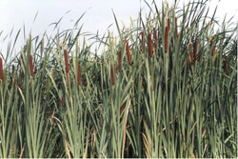
שם עברי: טיפה לטיפוליה
שם לועזי: Typha Latifolia
גובה מקסימלי: 150-200 ס"מ
עומק שתילה:20-50 ס"מ
חודשי פריחה: יולי - אוקטובר
איזור שתילה: שמש - חצי צל
תיאור: צמח גדה גבוה ומהיר גדילה
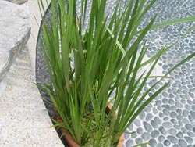
שם עברי: אקורוס גרמינאוס
שם לועזי: Acorus Gramineus
גובה מקסימלי: 25 ס"מ
עומק שתילה: 0-5
חודשי פריחה: אין
איזור שתילה: שמש -חצי צל
תיאור: צמח מים רדודים בעל פריחה קטנה
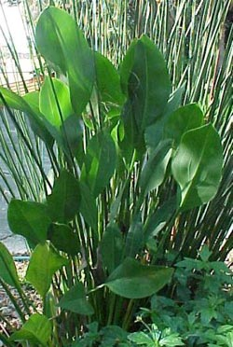
שם עברי: סגיטריה גרמינאה
שם לועזי: Sagittaria Garmanea
גובה מקסימלי: 60-80 ס"מ
עומק שתילה: -10-50 ס"מ
חודשי פריחה: יוני - אוגוסט
איזור שתילה: שמש - חצי צל
תיאור: צמח בעל תפרחת לבנה
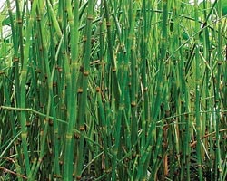
שם עברי: שבטבט
שם לועזי: Equisetum Japonicum
גובה מקסימלי: 60-100 ס"מ
עומק שתילה: 0-30 ס"מ
חודשי פריחה: יוני-אוגוסט
איזור שתילה: שמש-חצי צל
תיאור: צמח בעל גבעולים עבים וישרים
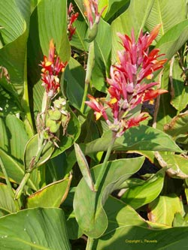
שם עברי: כנת מים ורוד/כתום/צהוב
שם לועזי: Cana
גובה מקסימלי: 60-90 ס"מ
עומק שתילה: 0-25 ס"מ
חודשי פריחה: יוני - אוגוסט
איזור שתילה: שמש- חצי צל
תיאור: צמח בעל פריחה במגוון צבעים
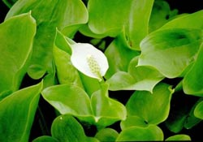
שם עברי: קאלה
שם לועזי: Zantedeschia Aethiopica
גובה מקסימלי: 60-80 ס"מ
עומק שתילה: 0-15 ס"מ
חודשי פריחה: יוני-אוגוסט
איזור שתילה:שמש-חצי צל
תיאור: צמח בעל פריחה לבנה
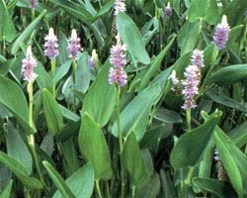
שם עברי: פונטדריה קורדטה
שם לועזי: Pontederia Cordata
גובה מקסימלי: 60-80 ס"מ
עומק שתילה: 20-50 ס"מ
חודשי פריחה: יוני- ספטמבר
איזור שתילה: שמש - חצי צל
תיאור: צמח בעל פריחה סגולה
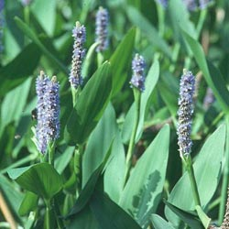
שם עברי: פונטדריה לנסלאולטה
שם לועזי: Pontederia Lanceolata
גובה מקסימלי: 120-150 ס"מ
עומק שתילה: 40-60 ס"מ
חודשי פריחה: יוני - אוקטובר
איזור שתילה: שמש - חצי צל
תיאור: פריחה בצורת מברשת בצבע סגול
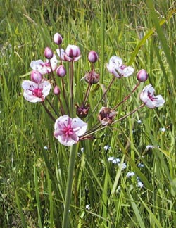
שם עברי: בוטמוס אומבלטוס
שם לועזי: Butomus Umbellatus
גובה מקסימלי: 80-120 ס"מ
עומק שתילה: 5-30 ס"מ
חודשי פריחה: יוני-אוגוסט
איזור שתילה: שמש-חצי צל
תיאור: צמח בעל פריחה ורודה - סגולה
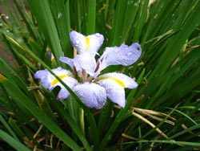
שם עברי: אירוס
שם לועזי: Iris
גובה מקסימלי: 60 ס"מ
עומק שתילה: 0
חודשי פריחה: מאי- אוגוסט
איזור שתילה: שמש- חצי צל
תיאור: צמח בעל פריחה במגוון צבעים
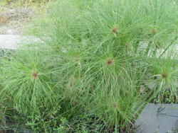
שם עברי: גומא פפירוס
שם לועזי: Cyperus papirus
גובה מקסימלי: 60-100 ס"מ
עומק שתילה: 0-20 ס"מ
חודשי פריחה: מאי- אוגוסט
איזור שתילה: שמש - חצי צל
תיאור: צמח בעל עלווה ירוקה
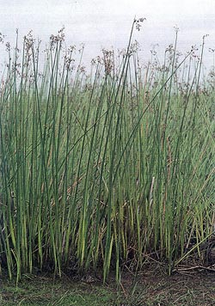
שם עברי: אגמון
שם לועזי: scirpus lacustris
גובה מקסימלי: 60-100 ס"מ
עומק שתילה: 0-20 ס"מ
חודשי פריחה: מאי- אוגוסט
איזור שתילה: שמש - חצי צל
תיאור: צמח צפוף בעל עלווה ירוקה
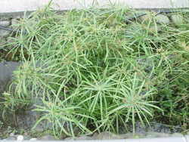
שם עברי: גומא
שם לועזי: cyperus alternifolius
גובה מקסימלי: 60-80 ס"מ
עומק שתילה: 0-10 ס"מ
חודשי פריחה: מאי אוגוסט
איזור שתילה: שמש- חצי צל
תיאור: צמח צפוף בעל עלווה ירוקה

